project: Equivalence-of-Form
הרעיון המרכזי שמאחורי הפרוייקט:
מטרה: רישום מוסיקה בעזרת תמונה.
המטרה היא שאדם מיומן יוכל להפיק מידע דומה על סאונד מסויים או קטע שמע מסויים רק מתוך אובייקט תלת מימדי שמשתנה בזמן ובמרחב.
דרך ואמצעים למימוש המטרה:
ההתייחסות לחלוקת קטע הסאונד תתייחס ל-3 התמרות ראשיות שבחרנו שלהן האוזן האנושית/המוח רגישים במיוחד שהן: מלודיה, קצב, גוון.
הצפייה היא שהתמונה המשולבת תאפשר לחלץ מתוכה את מירב האספקטים של קטע הסאונד.
מלודיה(אותה ניתן ל‏20/09/2018ראות בדמו)- עיקרה מתבטא בעזרת הצבעים, למעשה כל תו מיוצג ע"י צבע מסויים וזווית מסויימת בשבלול/ספירלה כאשר כל אוקטבה מתבטאת ע"י אורך הרדיוס.
קצב- עיקר הקצב צריך להתבא בגובה האמפליטודה של החלקים השונים בשבלול(בהמשך אנו שואפים להגיע לידי יכול זיהוי מקצבים שונים ולשלבם בהספקטים של אורות רקע).
גוון- זהו למעשה יכולת הזיהוי בין צלילים שונים(כדוגמת צליל חליל וצליל כינור).(בשלב זה איננו יודעים איך לממש יכולת זיהוי זו).חותם הגוון יביא לשינוי הנפח/נראות השבלול (צורתו תשתנה בהתאם).

הכלי המרכזי\ ראשי בו נעזר למימוש הינה תוכנת המטלב.
אז איך זה עובד?
בניסיון לחקות את התחושה האקוסטית ניצא מנקודת הנחה שהמאפיינים הבולטים לפענוח הסאונד האנושי מבוססים על המרחב הפיסיקלי באוזן וחישת העצבים בתוכו.
לדוגמה: כפי שלכל צלילי תו הדו יש חוקיות ברורה, הנגזרת מכך שכולם מסודרים על קו ישר על השבלול באוזן וכן הם מתפרשים למוח גם באופן זהה.
המערכת בה בחרנו להתמקד הינה השבלול שנמצא בפנים האוזן. והוא יהיה הבסיס לאובייקט התלת מימדי שניצור.
רוב האתגר העומד פנינו הוא ייצוג גוון וקצב הצליל על פני השבלול.(עימו טרם התמודדנו)
התרשים הבא מציג את מתווה עיבוד המידע המתוכנן:
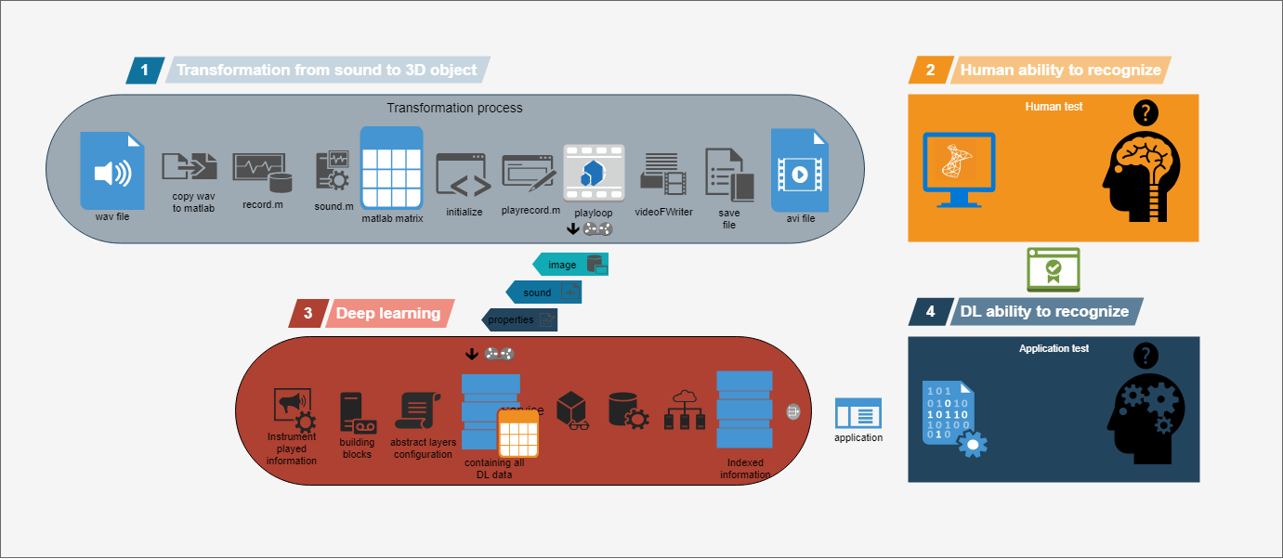
עיבוד המידע יעשה בשני מסלולים עיקריים (1,3), הצגת התוכן ובדיקתו (2,4)

אנו מציינים שזהו בהחלט רעיון בשלב ראשוני ואנו פתוחים להצעות לשיפורים ודרכי מימוש אידיאליים יותר. נשמח לקבל חוות דעת על קשיים איתם אנו עלולים להתמודד או הערכה נוספת לקושי מימוש הרעיון.

בברכה,
ניב דביר ושקד גוטריימן.
ליצירת קשר:
ניב דביר: 054-4429486
שקד גוטריימן: 052-3778402

Dvirniv@gmail.com shakedg2@gmail.com

